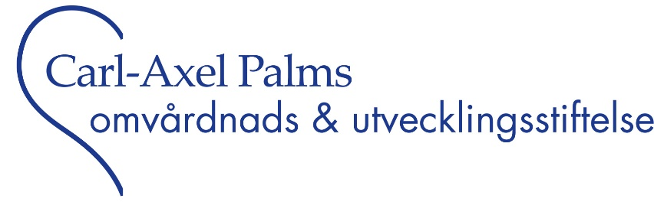

Ansökan till Carl-Axel Palms Omvårdnads-och utvecklingsstiftelse

Var vänlig skriv tydligt!
Ansökningsblanketten ska begränsas till max 5 A 4 sidor. Teckenformat: Times New Roman.
Textstorlek: 12 med radavstånd 1.5

Förnamn | Efternamn
Personnummer | Bankkonto för utbetalning. Bankens namn
Adress | Clearing
Postnummer | Bankkontonummer
Ort | Telefonnummer
E-post | Doktorand ja eller nej
Registrerad som doktorand från och med: | Nuvarande anställning
Arbetsplats | Tel nr. till arbetsplatsen

Har tidigare sökt stipendium från Svensk sjuksköterskeförening

Har tidigare erhållit stipendium från Svensk sjuksköterskeförening

Jag är sjuksköterska | Jag är medlem i Svensk sjuksköterskeförening

Projektets titel:

Sökt belopp:
Kortfattad projektbeskrivning:

Projektets syfte:

Projektets betydelse:

Metodik:

Kostnadskalkyl med specifikation för vad som söks från Svensk sjuksköterskeförening (bidrag för sökandes lönekostnader beviljas ej):

Arbetsgivaren står för följande kostnader

_________________________________________________________________________________________
Forskningsanslag har erhållits, ange summa

Följande bilagor skall medfölja;
- Vidimerad meritförteckning/CV
- Projektplan
- Ev. handledarintyg
- Ev. rekommendation från arbetsgivare/chef

Härmed intygas på heder och samvete att lämnade uppgifter är med sanningen överensstämmande. All behandling av personuppgifter sker i enlighet med bestämmelser i Dataskyddsförordningen ((EU) 2016/679). Jag har tagit del av bilagd information om behandling av personuppgifter. För det fall jag i ansökan har lämnat s.k. särskilda kategorier av personuppgifter* samtycker jag härmed till att Stiftelsen behandlar dessa uppgifter för ändamål som angivits i den bilagda informationen.
* Uppgifter om etniskt ursprung, politiska åsikter, religiös eller filosofisk övertygelse, medlemskap i fackförening, genetiska uppgifter, biometriska uppgifter för att entydigt identifiera mig eller uppgifter om min hälsa, mitt sexualliv eller sexuella läggning.

___________________________________________________________________________
Ort, datum och namnunderskrift

Så behandlar stiftelsen/föreningen dina personuppgifter

(Information enligt Dataskyddsförordningen ((EU) 2016/679)

Personuppgiftsansvarig är stiftelsen/föreningen.

Personuppgifter som du lämnar i denna ansökan, eller som registreras i övrigt inom ramen för ansökningsförfarandet, behandlas av den personuppgiftsansvarige, för att pröva din rätt till bidrag och för övrig bidragsadministration Personuppgifterna kan även komma att behandlas för att stiftelsen/föreningen ska kunna uppfylla sina förpliktelser enligt lag, annan författning eller myndighetsbeslut. Sådan behandling kan vara behandling för att uppfylla kraven enligt bokföringslagstiftningen eller penningtvättslagen, rapportering till Skatteverket, Polismyndigheten, Kronofogdemyndigheten, Finansinspektionen och andra myndigheter.

I syfte att upprätthålla en god registervård kan personuppgifterna komma att kompletteras genom inhämtning från privata och offentliga register, t.ex. uppdatering av adressuppgifter med hjälp av statens person- och adressregister, SPAR.

Personuppgifterna lagras så länge som är nödvändigt med hänsyn till ändamålen med behandlingen samt för att stiftelsen/föreningen skall kunna fullgöra sina skyldigheter enligt lag. Om stipendium beviljas kommer personuppgifterna vara lagrade tills sista utbetalningen har skett och därefter som längst tio år. Om stipendium inte beviljas kommer personuppgifterna sparas som längst tre månader.

Du har rätt att få information om vilka personuppgifter om dig som behandlas av Stiftelsen och har därmed rätt att:
- få registerutdrag,
- begära rättelse av felaktig eller ofullständig uppgift,
- begära radering eller begränsning av behandlingen av personuppgifter,
- invända mot behandlingen,
- rätt att under vissa förutsättningar få ut de personuppgifter från Stiftelsen som du själv har tillhandahållit Stiftelsen och rätt att få dessa överförda direkt till annan personuppgiftsansvarig om det är tekniskt möjligt (dataportabilitet).
Din begäran och/eller invändning enligt ovan b-e prövas av Stiftelsen i det enskilda fallet. Om du vill få registerutdrag eller framställa en begäran och/eller en invändning ber vi dig skicka en skriftlig och egenhändigt undertecknad begäran till Svensk sjuksköterskeförening, Baldersgatan 1, 114 27 Stockholm. Ange vilken stiftelse det avser.

Samtycke till behandling av särskilda kategorier av personuppgifter

Skulle de personuppgifter du lämnar i ansökan innehålla s.k. särskilda kategorier av personuppgifter* godkänner du genom din underskrift på ansökningsblanketten att de personuppgifter du lämnat i din ansökan får behandlas för de ändamål som angivits ovan. Du har rätt att när som helst återkalla ditt samtycke till behandling av sådana kategorier av personuppgifter. Observera att Stiftelsen i sådant fall fortsättningsvis inte lagligen kan behandla personuppgifterna, varför de då inte längre kan läggas till grund för din ansökan.

*Med särskilda kategorier av personuppgifter avses uppgifter som avslöjar etniskt ursprung, politiska åsikter, religiös eller filosofisk övertygelse, medlemskap i fackförening och behandling av genetiska uppgifter, biometriska uppgifter för att entydigt identifiera en fysisk person eller uppgifter om hälsa eller uppgifter om en fysisk persons sexualliv eller sexuella läggning.

